Người ký: CỔNG THÔNG TIN ĐIỆN TỬ CHÍNH PHỦ
Email: thongtinchinhphu@chinhphu.vn
Cơ quan: VĂN PHÒNG CHÍNH PHỦ
Thời gian ký: 01.08.2025 14:34:03 +07:00
CÔNG BÁO/Số 1007 + 1008/Ngày 29-7-2025 | 3
VĂN BẢN QUY PHẠM PHÁP LUẬT
ỦY BAN THƯỜNG VỤ QUỐC HỘI
ỦY BAN THƯỜNG VỤ QUỐC HỘI CỘNG HÒA XÃ HỘI CHỦ NGHĨA VIỆT NAM Độc lập - Tự do - Hạnh phúc
Nghị quyết số: 87/2025/UBTVQH15
NGHỊ QUYẾT
Điều chỉnh Chương trình lập pháp năm 2025
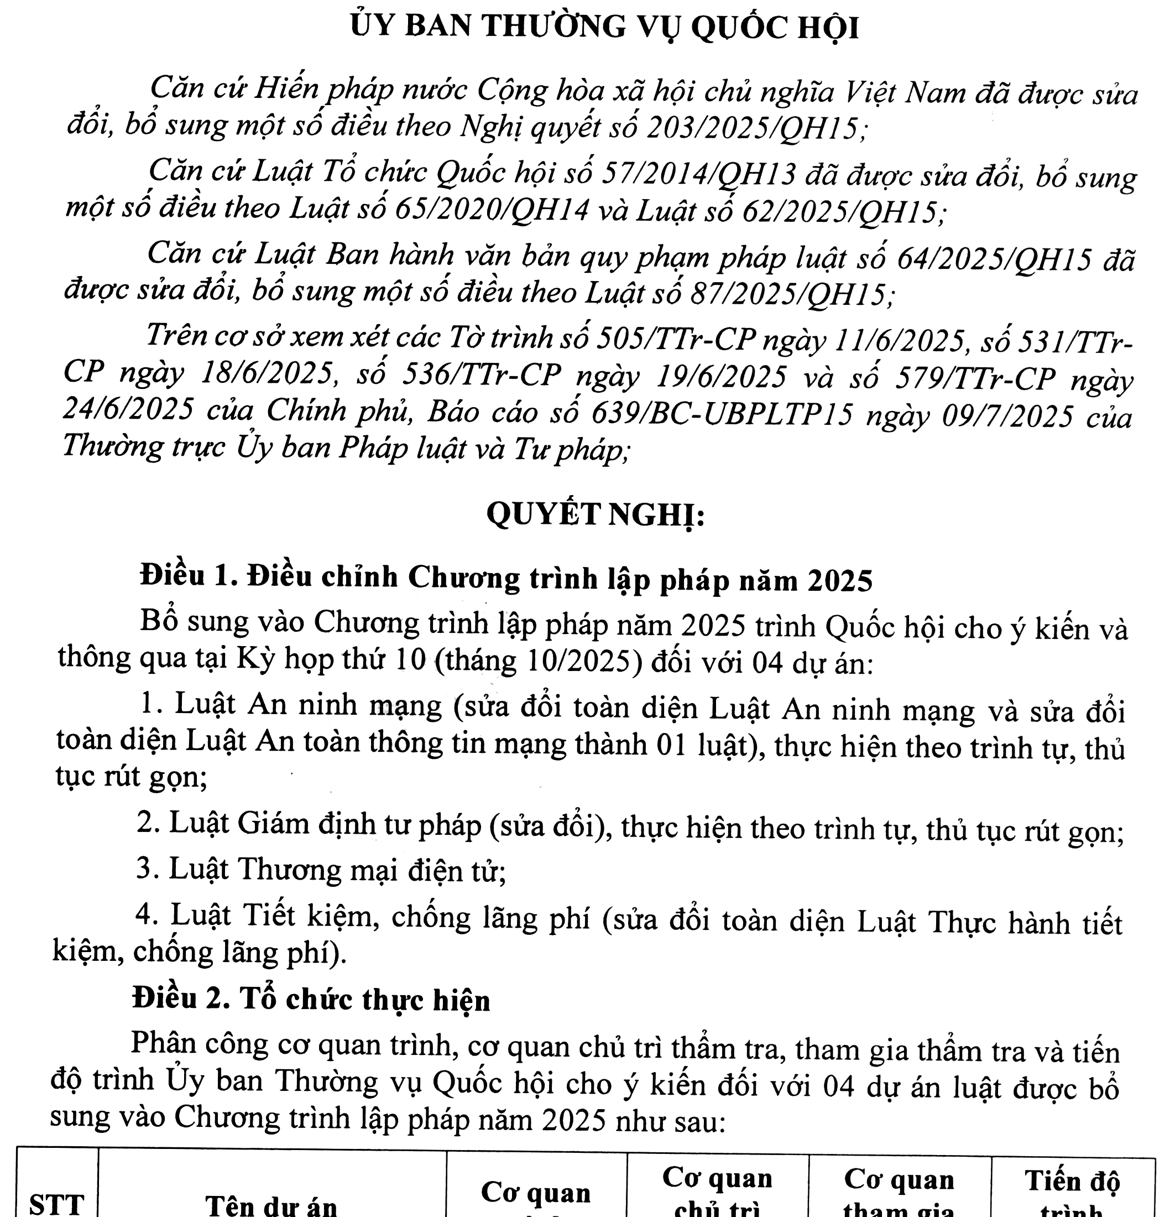
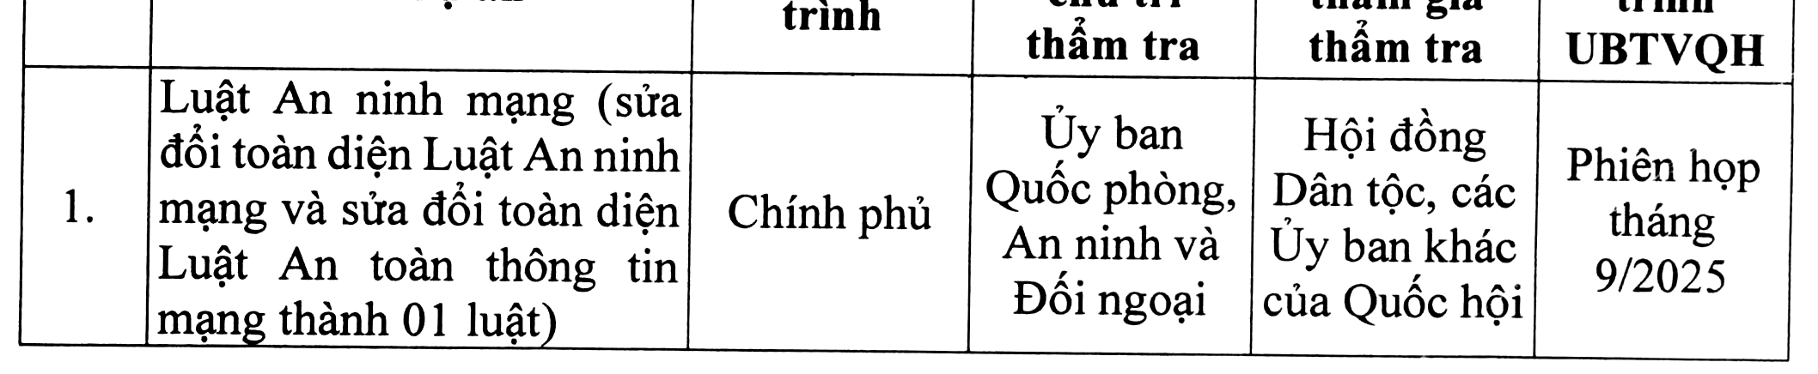

4 | CÔNG BÁO/Số 1007 + 1008/Ngày 29-7-2025
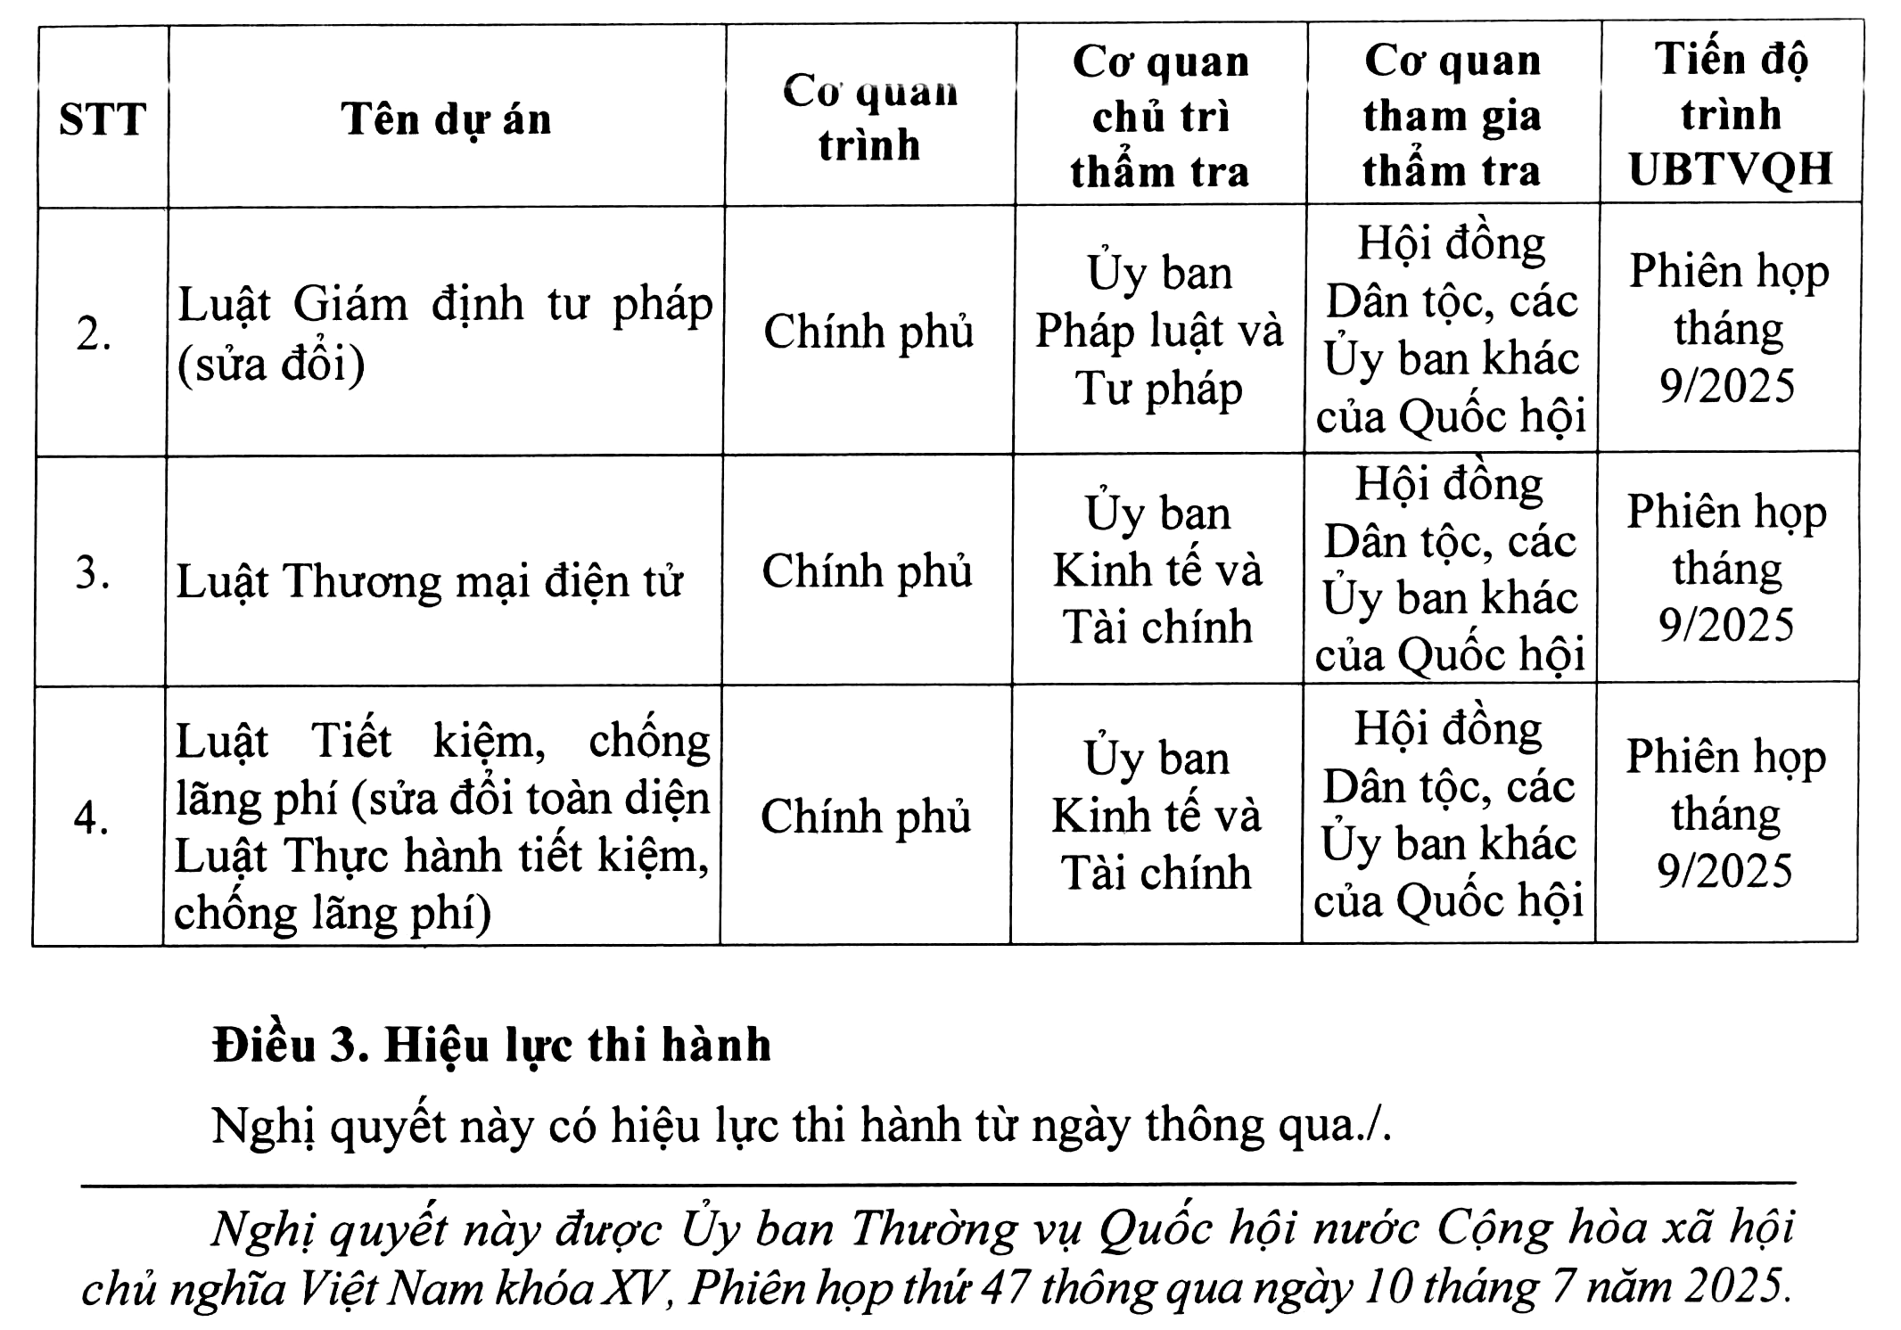
TM. ỦY BAN THƯỜNG VỤ QUỐC HỘI
CHỦ TỊCH
Trần Thanh Mẫn

